2021. gada Latvijas atklātā fizikas olimpiāde
11.-12. klases komplekts.
2. uzdevums.
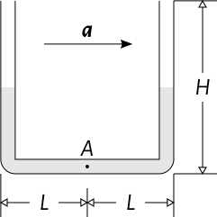
“Paātrinātie trauki” Plāna U-veida caurule, kuras izmēri ir parādīti attēlā, ir sākotnēji piepildīta ar dzīvsudrabu līdz vertikālo segmentu vidum. Caurule sāk kustēties horizontāli ar paātrinājumu a. Atrodiet šķidruma stabu augstumu atšķirību h un spiedienu punktā A! Pie kāda paātrinājuma šķidrums sāks izlīt no caurules? Atmosfēras spiediens ir P₀, dzīvsudraba blīvums ir ρ.
«Ускоряющиеся сосуды» Тонкая U-образная трубка, размеры которой указаны на рисунке, изначально заполнена ртутью до половины вертикальных колен. Трубка начинает двигатся горизонтально с ускорением a. Найти разность h высот столбов ртути в вертикальных коленах трубки и давление в точке A. При каком ускорении ртуть начнёт выливаться из трубки? Атмосферное давление равно P₀, плотность ртути ρ.
Atrisinājums:
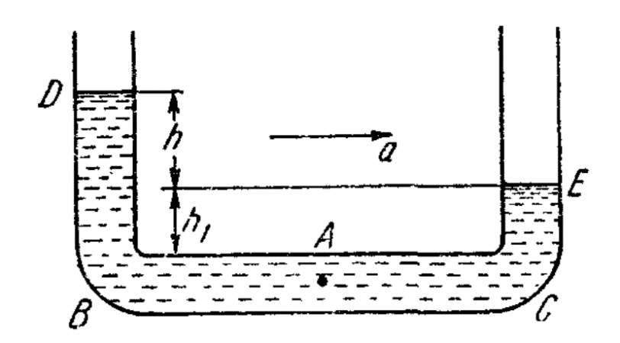
Dzīvsudrabs kustās ar paātrinājumu a, tātad uz to darbojas horizontāli vērsts spēks, kas ir vienāds ar ma. Spiediena starpībai starp punktiem B un C $p_{B}-p_{c}=ρgh$ ir jābūt līdzsvarotai ar spiedienu, ko rada spēks ma, tas ir, $p_{a}=\frac{ρ2LSa}{S}=2ρLa$. No šo spiedienu vienādības $ρgh=2ρLa$ iegūsim meklējamo stabu augstumu atšķirīgu, kura nav atkarīga no šķidruma blīvuma
$$h=\frac{2La}{g}$$
Šo rezultātu var iegūt arī citādi. Piemēram, jaunais “brīvās krišanas paātrinājums” $\vec{g'}=\vec{g}+\vec{a}$ tiks vektoriāli saskaitīts no vertikāli vērsta $\vec{g}$ un horizontāli vērta $\vec{a}$. Dzīvsudraba līmenis būs perpendikulārs $\vec{g'}$ virzienam un no līdzīgiem trīsstūriem ($\vec{DE}⊥\vec{g'}$ un $\vec{BC}⊥\vec{g}$) var uzreiz iegūt, ka $\frac{h}{2L}=\frac{a}{g}$ un iegūt tādu pašu līmeņu atšķirības izteiksmi.
Spiediens punktā A ir vidējais no spiediena punktos B un C:
$$p_{A}=\frac{p_{B}+p_{C}}{2}=P_{0}+ρg\frac{\left(\frac{H}{2}+\frac{h}{2}\right)+\left(\frac{H}{2}-\frac{h}{2}\right)}{2}=P_{0}+\frac{ρgH}{2}$$
Dzīvsudrabs sāks izlīt, kad viena staba augstums būs vienāds ar H. Tas nozīmē, ka otrā staba augstums ir nulle (jo sākumā tie abi bija piepildīti līdz augstumam H/2). Ievietojot augstumu starpības h izteiksmē augstumu H, iegūsim atbilstošu paātrinājumu: $a=hg/2L$.

